湖北葛店人福药业有限责任公司
环保信息公开
（一）基础信息
单位名称：湖北葛店人福药业有限责任公司
组织机构代码：91420700726118497D
法定代表人：郑承刚
生产地址：鄂州市葛店经济技术开发区聚贤路25号
联系方式：0711-3811767
生产经营和管理服务主要内容：1、原料药(含抗肿瘤类);2、片剂（含激素类，含计划生育用药），硬胶囊剂(计划生育用药)，软胶囊剂（激素类）;经营本企业生产所需的原辅材料、仪器仪表、机械设备、零配件及技术的进口业务(国家限定公司经营和国家禁止进出口的商品及技术除外）;经营本企业自产产品及技术的出口业务;经营进料加工和“三来一补”业务;互联网药品交易及信息服务;房屋租赁（依法须经批准的项目，经相关部门批准后方可开展经营活动）。
产品及规模：
（1）黄体酮 50吨/年； （2）米非司酮 3吨/年；
（3）环丙孕酮 2吨/年； （4）非那雄胺 3吨/年。
- 排污信息

表一：大气污染物排放信息
序号 | 排放方式 | 排放去向 | 监测  点位 | 污染物种类 | 标准限值  （mg/m³） | 达标情况 | 超标倍数 | 执行排放标准
1 | 有组织  废气 | 1根21m排气筒排入大气 | DA001排气筒 | 挥发性有机物 | 100 | 达标 | - | 《制药工业大气污染物排放标准》  （GB37823—2019）
 |  |  |  | 颗粒物 | 20 | 达标 | - | 《制药工业大气污染物排放标准》  （GB37823—2019）
 |  |  |  | 苯系物 | 40 | 达标 | - | 《制药工业大气污染物排放标准》  （GB37823—2019）
 |  |  |  | 甲醇 | 190 | 达标 | - | 《制药工业大气污染物排放标准》  （GB37823—2019）
 |  |  |  | 氯化氢 | 30 | 达标 | - | 《制药工业大气污染物排放标准》  （GB37823—2019）
2 | 有组织  废气 | 1根18m排气筒排入大气 | DA002排气筒 | 挥发性有机物 | 100 | 达标 | - | 《制药工业大气污染物排放标准》  （GB37823—2019）
 |  |  |  | 颗粒物 | 20 | 达标 | - | 《制药工业大气污染物排放标准》  （GB37823—2019）
 |  |  |  | 氯化氢 | 30 | 达标 | - | 《制药工业大气污染物排放标准》  （GB37823—2019）
 |  |  |  | 甲醇 | 190 | 达标 | - | 《制药工业大气污染物排放标准》  （GB37823—2019）
3 | 有组织  废气 | 1根15m排气筒排入大气 | DA003排气筒 | 颗粒物 | 20 | 达标 | - | 《锅炉大气污染物排放标准》（GB13271-2014）
 |  |  |  | 二氧化硫 | 50 | 达标 | - | 《锅炉大气污染物排放标准》（GB13271-2014）
 |  |  |  | 林格曼黑度 | 1 (无量纲) | 达标 | - | 《锅炉大气污染物排放标准》（GB13271-2014）
 |  |  |  | 氮氧化物 | 150 | 达标 | - | 《锅炉大气污染物排放标准》（GB13271-2014）
4 | 有组织  废气 | 1根15m排气筒排入大气 | DA004排气筒 | 臭气浓度 | 2000(无量纲) | 达标 | - | 《恶臭污染物排放标准》（GB14554-93）
 |  |  |  | 非甲烷总烃 | 60 | 达标 | - | 《制药工业大气污染物排放标准》  （GB37823—2019）
 |  |  |  | 氨 | 20 | 达标 | - | 《制药工业大气污染物排放标准》  （GB37823—2019）
 |  |  |  | 硫化氢 | 5 | 达标 | - | 《制药工业大气污染物排放标准》  （GB37823—2019）
5 | 有组织废气 | 1根15m排气筒排入大气 | DA005排气筒 | 挥发性有机物 | 120 | 达标 | - | 《大气污染物综合排放标准》（GB16297-1996）
 |  |  |  | 臭气浓度 | 2000（无量纲） | 达标 | - | 《恶臭污染物排放标准》（GB14554-93）
6 | 无组织废气 | 排入大气 | 厂界 | 挥发性有机物 | 4 | 达标 | - | 《大气污染物综合排放标准》（GB169297-1996）
 |  |  |  | 甲醇 | 12 | 达标 | - | 《大气污染物综合排放标准》（GB169297-1996）
 |  |  |  | 甲苯 | 2.4 | 达标 | - | 《大气污染物综合排放标准》（GB169297-1996）
 |  |  |  | 臭气浓度 | 20(无量纲) | 达标 | - | 《恶臭污染物排放标准》（GB14554-93）
 |  |  |  | 氨（氨气） | 1.5 | 达标 | - | 《恶臭污染物排放标准》（GB14554-93）
 |  |  |  | 硫化氢 | 0.06 | 达标 | - | 《恶臭污染物排放标准》（GB14554-93）
表二：废水污染物排放信息
序号 | 污染物名称 | 排放方式 | 排放去向 | 排放口数量 | 排放口分布 | 标准限值（mg/L） | 达标情况 | 超标倍数 | 执行排放标准 | 核定排放总量  （吨/年）
1 | COD | 间歇式有规律排放 | 鄂州市葛店开发区城市污水处理厂 | 1 | 厂区污水站（DW001） | 500 | 达标 | - | 鄂州市葛店开发区城市污水处理厂纳管标准 | 60
2 | SS |  |  |  |  | 400 | 达标 | - | 鄂州市葛店开发区城市污水处理厂纳管标准 | —
3 | 总磷 |  |  |  |  | 4 | 达标 | - | 鄂州市葛店开发区城市污水处理厂纳管标准 | —
4 | 总氮 |  |  |  |  | 45 | 达标 | - | 鄂州市葛店开发区城市污水处理厂纳管标准 | —
5 | PH |  |  |  |  | 6-9 | 达标 | - | 鄂州市葛店开发区城市污水处理厂纳管标准 | —
6 | BOD₅ |  |  |  |  | 300 | 达标 | - | 鄂州市葛店开发区城市污水处理厂纳管标准 | —
7 | 氨氮 |  |  |  |  | 35 | 达标 | - | 鄂州市葛店开发区城市污水处理厂纳管标准 | 4.2
8 | 挥发酚 |  |  |  |  | 0.5 | 达标 | - | 《化学合成类制药工业水污染排放标准》（GB21904-2008） | —
9 | 硝基苯类 |  |  |  |  | 2.0 | 达标 | - | 《化学合成类制药工业水污染排放标准》（GB21904-2008） | —
10 | 总锌 |  |  |  |  | 0.5 | 达标 | - | 《化学合成类制药工业水污染排放标准》（GB21904-2008） | —
11 | 硫化物 |  |  |  |  | 1.0 | 达标 | - | 《化学合成类制药工业水污染排放标准》（GB21904-2008） | —
12 | 总氰化物 |  |  |  |  | 0.5 | 达标 | - | 《化学合成类制药工业水污染排放标准》（GB21904-2008） | —
13 | 色度 |  |  |  |  | 50 | 达标 | - | 《化学合成类制药工业水污染排放标准》（GB21904-2008） | —
14 | 急性毒性 |  |  |  |  | 0.07 | 达标 | - | 《化学合成类制药工业水污染排放标准》（GB21904-2008） | —
15 | 苯胺类 |  |  |  |  | 2.0 | 达标 | - | 《化学合成类制药工业水污染排放标准》（GB21904-2008） | —
16 | 二氯甲烷 |  |  |  |  | 0.3 | 达标 | - | 《化学合成类制药工业水污染排放标准》（GB21904-2008） | —
17 | 总铜 |  |  |  |  | 0.5 | 达标 | - | 《化学合成类制药工业水污染排放标准》（GB21904-2008） | —
18 | 总有机碳 |  |  |  |  | 35 | 达标 | - | 《化学合成类制药工业水污染排放标准》（GB21904-2008） | —

表三：厂界噪声信息 单位：dB（A）
污染物名称 | 监测点位 | 执行标准 | 昼间限值（dB） | 夜间限值（dB） | 达标情况
机械噪声 | 东侧厂界外1米 | 《工业企业厂界环境噪声排放标准》（GB12348-2008） | 60 | 50 | 达标
机械噪声 | 南侧厂界外1米 | 《工业企业厂界环境噪声排放标准》（GB12348-2008） | 70 | 55 | 达标
机械噪声 | 西侧厂界外1米 | 《工业企业厂界环境噪声排放标准》（GB12348-2008） | 60 | 50 | 达标
机械噪声 | 北侧厂界外1米 | 《工业企业厂界环境噪声排放标准》（GB12348-2008） | 60 | 50 | 达标
说明：排放浓度见附表
- 防治污染设施的建设和运行情况
1）公司建设有四套尾气处理系统，分别对车间生产废气、污水处理站废气和危废库废气进行收集和处理。设施运行良好。
2）公司建设有一座“水解酸化+厌氧+兼性氧化+好氧”污水处理站，处理能力为400吨/天。污水处理站运行良好，废水总排放口排放的污染物均达标排放。
3）我们对废水的COD、pH值等污染物因子，废气的VOCs、氮氧化物等污染物因子进行了自行监测，检测报告显示污染物排放指标合格。
- 建设项目环境影响评价及其他环境保护行政许可情况
建设项目环境影响评价：
湖北葛店人福药业有限责任公司从2000年建厂至今，共经过四次新建、扩建项目。每次项目建设前，都经过建设项目环境影响评价并取得环保部门批复。每次项目完成后，都经过环保部门的验收。
排污许可证执行情况：
1、湖北葛店人福药业有限责任公司位于鄂州市葛店开发区聚贤路25号，公司成立于2000年2月26日，注册资金12800万元，环保总投资大约3000万元。成立环保管理机构：安环部，其中环保管理人员3人，建有环境管理制度，分别有污水处理制度、废气处理制度、危废管理制度、环保管理制度等；2024年2季度公司认真履行企业环境保护责任，自觉遵守环保政策法律法规，基本落实了市、区环保局下达的各项环境管理要求。
2、遵守法律法规情况：
严格按照国家相关的法律、法规执行；严格按照《排污许可管理办法》执行。
- 突发环境事件应急预案
湖北葛店人福药业有限责任公司编制了《突发环境事件应急预案》，并在环保部门备案。

- 自行监测方案

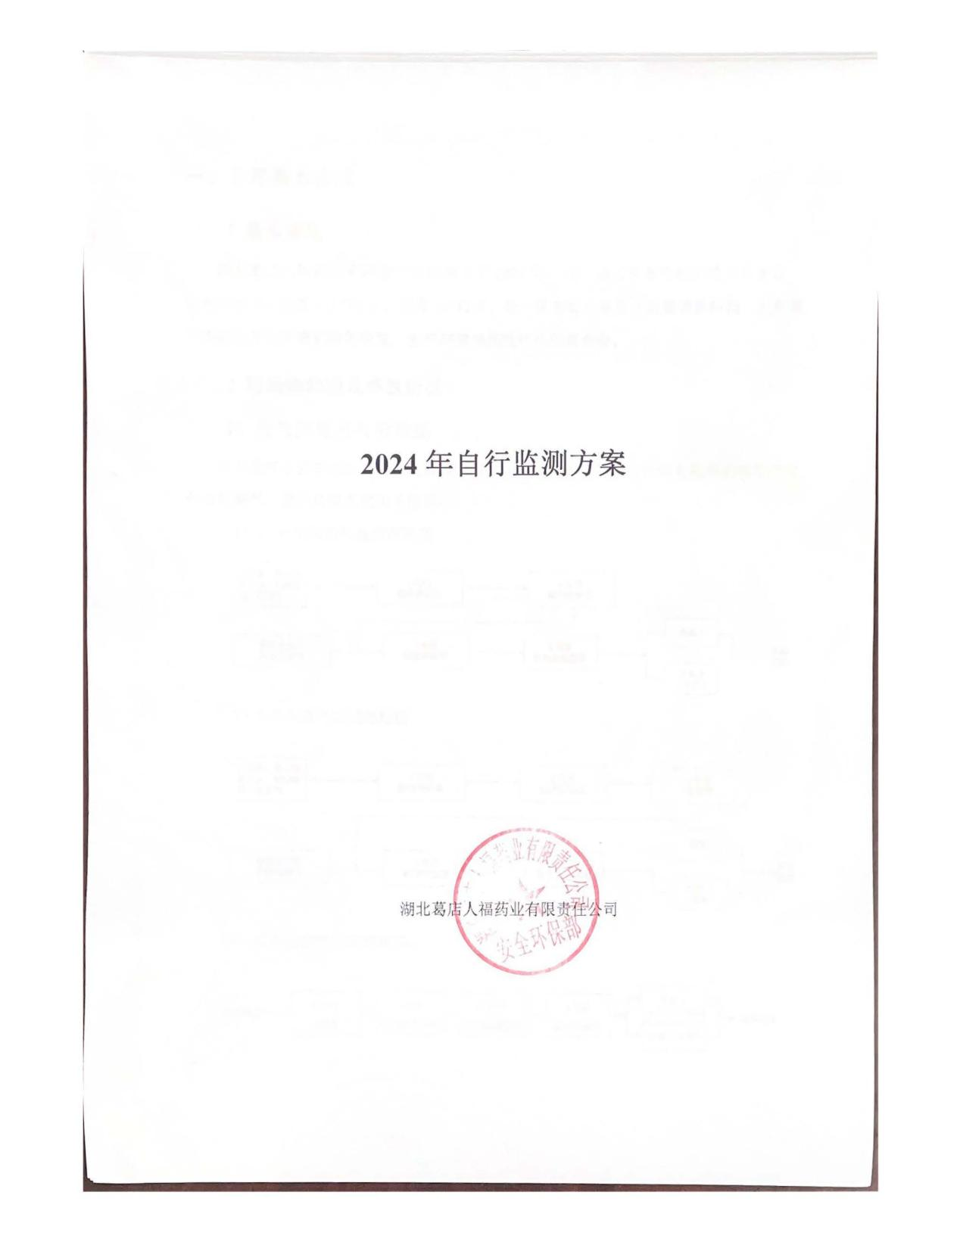

一、公司基本情况

（一）基本情况
湖北葛店人福药业有限责任公司成立于2000年，位于湖北省葛店经济技术开发区，地理坐标为：经度112 °54´0"；纬度28°12´0". 是一家专业从事甾体激素类原料药、生育调节类药物及抗肿瘤药物的研发、生产和销售的现代化医药企业。

（二）污染物治理及排放情况
1、废气治理及排放设施
公司废气主要来自生产工艺过程包括投料、浓缩、干燥等阶段用的有机溶剂挥发产生的有机废气，废气处理工艺如下所示：
（1）1、4车间废气处理流程图（排放烟囱：18m）
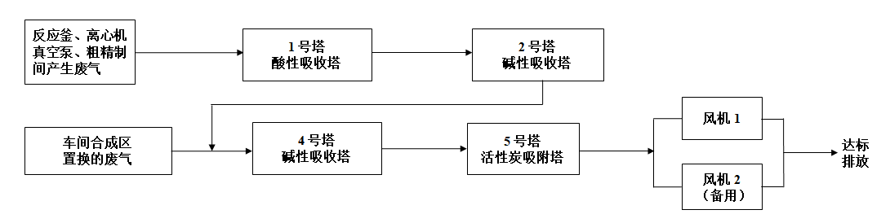
（2）5车间废气处理流程图（排放烟囱：21m）
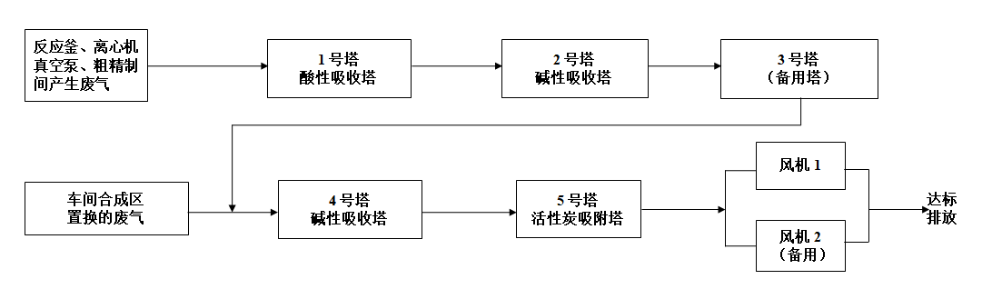
（3）污水站废气处理流程图（排放烟囱：15m）
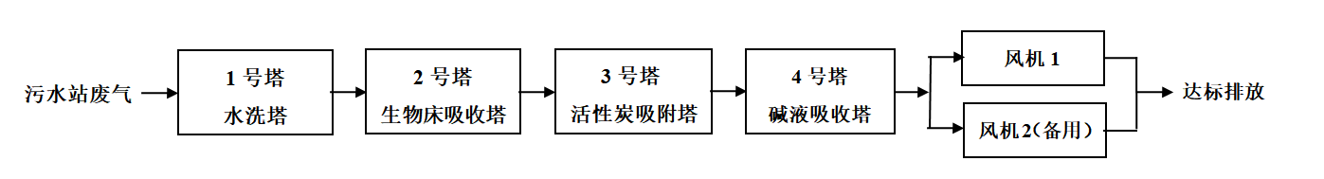
（4）危废库废气处理流程图（排放烟囱：15m）
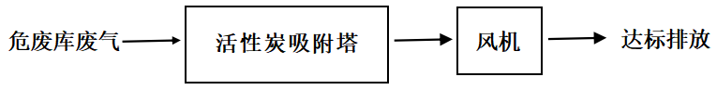
2、废水治理及排放设施
公司废水主要包括生产废水和生活污水，其中生产废水主要为工艺有机废水、含盐废水、洗涤废水、纯水浓缩废水、冷却水、循环水等。将各类废水主要分为高浓废水及低浓废水分开收集，其处理流程如下图所示。
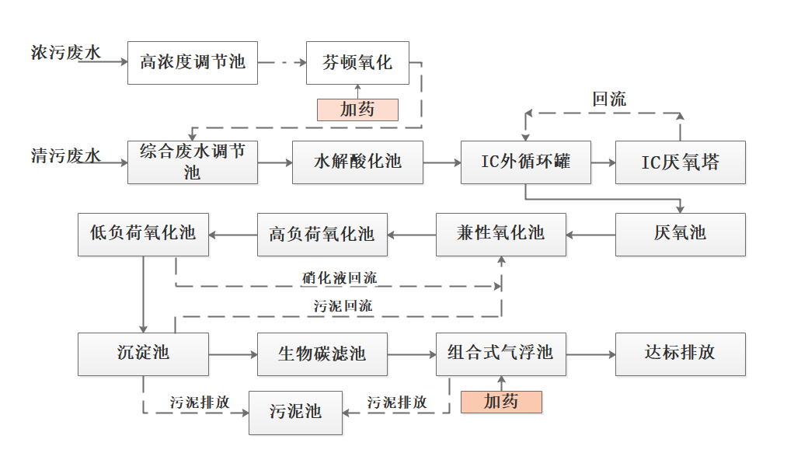
3、噪声污染防止措施
选择低噪声设备，噪声级较高的设备上加装消声、隔声降噪装置，对泵类、风机基础采取减震措施，管道连接处采用柔性接头，锅炉风机安装在室内，风机、空压机入口处安装消声器，风管上设置补偿节来降低震动产生的噪声。车间与厂界之间设置绿化隔离带进行减少噪音污染。
4、固体废物
本公司产生的固体废物包括生活垃圾、一般固体废弃物及危废，生化垃圾交由环卫统一处理。一般固体废弃物主要包括废外包装物，交由环卫部门进行处理。所涉及的危废主要有氧化铝、活性炭、废活性炭、硅藻土、母液、实验室废液、氧化铁、污泥、反应残余物、钯炭。均交由有资质的第三方危废处理公司进行处理，无自行处理项目。

二、企业自行监测开展情况说明
根据基本情况及生产工艺、污染物产生及排放情况，参照HJ858.1-2017《排污许可证申请与核发技术规范 制药工业—原料药制造》、HJ881-2017《排污单位自行监测技术指南 提取类制药工业》等文件要求，制定了本自行监测计划。
自行监测手段采用在线监测和手工监测方式开展，手工监测方式委托有资质的第三方环境检测公司进行监测，具体内容见手工自行监测方案内容。

三、在线自行监测方案
根据HJ858.1-2017《排污许可证申请与核发技术规范 制药工业—原料药制造》中“自行监测”要求，污水处理站废水污染因子中流量、pH值、化学需氧量、氨氮分别安装在线监测设备，采取自动监测。并结合当地政府部门要求，5车间有组织废气排放口污染因子中的挥发性有机物、苯系物，采取自动监测。

四、手工自行监测方案
（一）废气监测方案
1、废气监测点位、监测项目、手工监测采样方法及个数、监测频次
废气手工监测点位、监测项目、手工监测采样方法及个数、监测频次见下表。
表1 废气污染源监测内容一览表
序号 | 污染源类型 | 监测  点位 | 监测  项目 | 监测频次 | 测试要求 | 手工监测采样方法及个数 | 浓度限值（mg\Nm³） | 执行排放标准
1 | 有组织  废气 | DA001排气筒 | 挥发性有机物 | 1次/月 | 记录工况、生产负荷等 | 非连续采样  至少3个 | 100 | 《制药工业大气污染物排放标准》  （GB37823—2019）
1 | 有组织  废气 | DA001排气筒 | 颗粒物 | 1次/季 | 记录工况、生产负荷等 | 非连续采样  至少3个 | 20 | 《制药工业大气污染物排放标准》  （GB37823—2019）
1 | 有组织  废气 | DA001排气筒 | 苯系物 | 1次/年 | 记录工况、生产负荷等 | 非连续采样  至少3个 | 40 | 《制药工业大气污染物排放标准》  （GB37823—2019）
1 | 有组织  废气 | DA001排气筒 | 甲醇 | 1次/年 | 记录工况、生产负荷等 | 非连续采样  至少3个 | 190 | 《制药工业大气污染物排放标准》  （GB37823—2019）
1 | 有组织  废气 | DA001排气筒 | 氯化氢 | 1次/年 | 记录工况、生产负荷等 | 非连续采样  至少3个 | 30 | 《制药工业大气污染物排放标准》  （GB37823—2019）
2 | 有组织  废气 | DA002排气筒 | 挥发性有机物 | 1次/月 | 记录工况、生产负荷等 | 非连续采样  至少3个 | 100 | 《制药工业大气污染物排放标准》  （GB37823—2019）
2 | 有组织  废气 | DA002排气筒 | 颗粒物 | 1次/季 | 记录工况、生产负荷等 | 非连续采样  至少3个 | 20 | 《制药工业大气污染物排放标准》  （GB37823—2019）
2 | 有组织  废气 | DA002排气筒 | 氯化氢 | 1次/年 | 记录工况、生产负荷等 | 非连续采样  至少3个 | 30 | 《制药工业大气污染物排放标准》  （GB37823—2019）
2 | 有组织  废气 | DA002排气筒 | 甲醇 | 1次/年 | 记录工况、生产负荷等 | 非连续采样  至少3个 | 190 | 《制药工业大气污染物排放标准》  （GB37823—2019）
3 | 有组织  废气 | DA003排气筒 | 颗粒物 | 1次/年 | 记录工况、生产负荷等 | 非连续采样  至少3个 | 20 | 《锅炉大气污染物排放标准》（GB13271-2014）
3 | 有组织  废气 | DA003排气筒 | 二氧化硫 | 1次/年 | 记录工况、生产负荷等 | 非连续采样  至少3个 | 50 | 《锅炉大气污染物排放标准》（GB13271-2014）
3 | 有组织  废气 | DA003排气筒 | 林格曼黑度 | 1次/年 | 记录工况、生产负荷等 | 现场观察 | 1 (无量纲) | 《锅炉大气污染物排放标准》（GB13271-2014）
3 | 有组织  废气 | DA003排气筒 | 氮氧化物 | 1次/月 | 记录工况、生产负荷等 | 非连续采样  至少3个 | 150 | 《锅炉大气污染物排放标准》（GB13271-2014）
4 | 有组织  废气 | DA004排气筒 | 臭气浓度 | 1次/年 | 记录工况、生产负荷等 | 非连续采样  至少3个 | 2000(无量纲) | 《恶臭污染物排放标准》（GB14554-93）
4 | 有组织  废气 | DA004排气筒 | 非甲烷总烃 | 1次/月 | 记录工况、生产负荷等 | 非连续采样  至少3个 | 60 | 《制药工业大气污染物排放标准》  （GB37823—2019）
4 | 有组织  废气 | DA004排气筒 | 氨 | 1次/年 | 记录工况、生产负荷等 | 非连续采样  至少3个 | 20 | 《制药工业大气污染物排放标准》  （GB37823—2019）
4 | 有组织  废气 | DA004排气筒 | 硫化氢 | 1次/年 | 记录工况、生产负荷等 | 非连续采样  至少3个 | 5 | 《制药工业大气污染物排放标准》  （GB37823—2019）
5 | 有组织  废气 | DA007排气筒 | 挥发性有机物（以非甲烷总烃计） | 1次/季 | 记录工况、生产负荷等 | 非连续采样  至少3个 | 120 | 《大气污染物综合排放标准》（GB16297-1996）
5 | 有组织  废气 | DA007排气筒 | 臭气浓度 | 1次/年 | 记录工况、生产负荷等 | 非连续采样  至少3个 | 2000（无量纲） | 《恶臭污染物排放标准》（GB14554-93）
 | 无组织废气 | 厂界 | 挥发性有机物 | 1次/半年 | 记录工况、生产负荷等 | 非连续采样  至少3个 | 4 | 《大气污染物综合排放标准》（GB169297-1996）
 | 无组织废气 | 厂界 | 甲醇 | 1次/半年 | 记录工况、生产负荷等 | 非连续采样  至少3个 | 12 | 《大气污染物综合排放标准》（GB169297-1996）
 | 无组织废气 | 厂界 | 甲苯 | 1次/半年 | 记录工况、生产负荷等 | 非连续采样  至少3个 | 2.4 | 《大气污染物综合排放标准》（GB169297-1996）
 | 无组织废气 | 厂界 | 臭气浓度 | 1次/半年 | 记录工况、生产负荷等 | 非连续采样  至少3个 | 20(无量纲) | 《恶臭污染物排放标准》（GB14554-93）
 | 无组织废气 | 厂界 | 氨（氨气） | 1次/半年 | 记录工况、生产负荷等 | 非连续采样  至少3个 | 1.5 | 《恶臭污染物排放标准》（GB14554-93）
 | 无组织废气 | 厂界 | 硫化氢 | 1次/半年 | 记录工况、生产负荷等 | 非连续采样  至少3个 | 0.06 | 《恶臭污染物排放标准》（GB14554-93）

2、监测点位示意图
有组织废气和无组织废气监测点位示意图详见监测点位分布图。
3、手工监测采样方法、样品保存方法、测定分析方法
废气污染物手工监测采样方法、样品保存方法、测定分析方法见下表。
表2 废气污染物监测采样方法、样品保存方法、测定分析方法一览表
序号 | 监测项目 | 手工监测采样方法依据 | 样品保存方式 | 手工测定分析方法 | 备注
1 | 挥发性有机物； | 有组织废气手工采样方法参照GB/T 16157-1996《固定污染源排气中颗粒物测定与气态污染物采样方法》和HJ/T 397-2007《固定源废气监测技术规范》执行 | 样品采集完成后，立即用密封帽将采样管两端密封，4℃避光保存，7日内分析 | 固定污染源废气 总烃、甲烷和非甲烷总烃的测定 气相色谱法》（HJ 38-2017） | 有组织废气
2 | 非甲烷总烃 |  | 样品常温避光保存，采样后尽快完成分析。玻璃注射器保存的样品，放置时间不超过8h;气袋保存的样品，放置时间不超过48 h。 | 固定污染源废气总烃、甲烷和非甲烷总烃的测定 气相色谱法 HJ 38-2017 | 有组织废气
3 | 甲醇 |  | 采集样品后应尽快分析。如不能及时分析，可于冰箱3~5℃冷藏，一星期内分析完毕。 | 固定污染源废气总烃、甲烷和非甲烷总烃的测定 气相色谱法 HJ 38-2017 | 有组织废气
4 | 氯化氢 |  | 样品采集后用连续管密封吸收瓶中，于4℃以下冷藏保存，48h完成分析测定。如不能及时分析，应将样品转移至聚乙烯瓶中，于4℃以下冷藏可保存7d。 | 环境空气和废气 氯化氢的测定 离子色谱法HJ 549-2016代替HJ 549-2009 | 有组织废气
5 | 苯系物 |  | 吸附采样管采样后，立即用密封帽将采样管两端密封，4℃避光保存，7日内分析。 | 固定污染源废气 挥发性有机物的测定 固相吸附-热脱附\气相色谱-质谱法HJ 734-2014 | 有组织废气
6 | 颗粒物 |  | 样品应及时保存到密封袋中，避免污染 | 固定污染源废气低浓度颗粒物的测定重量法（HJ836—2017） | 有组织废气
7 | 二氧化硫 |  | 仪器直接测量 | 固定污染源排气中二氧化硫的测定 定电位电解法 HJ 57-2017 | 有组织废气
8 | 氮氧化物 |  | 仪器直接测量 | 固定污染源废气 氮氧化物的测定 定电位电解法 HJ 693-2014 | 有组织废气
9 | 林格曼黑度 |  | 现场观察 | 固定污染源排放 烟气黑度的测定 林格曼烟气黑度的测定 HJ/T 398-2007 | 有组织废气
10 | 臭气浓度 |  | 样品采集完成后，盖好瓶塞，避光 | 环境空气和废气 臭气的测定 三点比较式臭袋法 HJ1262-2022 | 有组织废气
11 | 氨（氨气） |  | 采样后应尽快分析，以防止吸收空气中的氨。不能立即分析，2~5℃可保存7d。 | 空气和废气 氨的测定 纳氏试剂分光光度法 HJ 533-2009 | 有组织废气
12 | 硫化氢 |  | 采样完成后现场加显色剂，避光 | 硫化氢亚甲蓝分光光度法（B）《空气和废 气监测分析方法》（第四版增补版）国家环 境保护总局3.1.11.2 | 有组织废气
13 | 臭气浓度 | 无组织排放采样方法参照HJ/T 55 -2000《大气污染物无组织排放监测技术导则》执行 | 样品采集完成后，盖好瓶塞，避光 | 环境空气和废气 臭气的测定 三点比较式臭袋法 HJ1262-2022 | 无组织废气
 | 氨（氨气） | 无组织排放采样方法参照HJ/T 55 -2000《大气污染物无组织排放监测技术导则》执行 | 采样后应尽快分析，以防止吸收空气中的氨。不能立即分析，2~5℃可保存7d。 | 空气和废气氨的测定纳氏试剂分光光度法 HJ 533-2009 | 无组织废气
14 | 甲醇 | 无组织排放采样方法参照HJ/T 55 -2000《大气污染物无组织排放监测技术导则》执行 | 采集样品后应尽快分析。如不能及时分析，可于冰箱3~5℃冷藏，一星期内分析完毕。 | 变色酸比色法《空气和废气监测分析方法》（第四版增补版）国家环境保护总局（2007年）6.1.6.2 | 无组织废气
15 | 甲苯 | 无组织排放采样方法参照HJ/T 55 -2000《大气污染物无组织排放监测技术导则》执行 | 避光密闭保存，室温下8h内测定。否则放入密闭容器，保存于-20℃冰箱中，保存期限为1天。 | 环境空气 挥发性有机物的测定 吸附管采样-热脱附/气相色谱-质谱法 HJ 644-2013 | 无组织废气
16 | 硫化氢 | 无组织排放采样方法参照HJ/T 55 -2000《大气污染物无组织排放监测技术导则》执行 | 采样完成后现场加显色剂，避光 | 硫化氢亚甲蓝分光光度法（B）《空气和废 气监测分析方法》（第四版增补版）国家环 境保护总局（2003年）3.1.11.2 | 无组织废气
17 | 挥发性有机物 | 无组织排放采样方法参照HJ/T 55 -2000《大气污染物无组织排放监测技术导则》执行 | 样品采集完成后，立即用密封帽将采样管两端密封，4℃避光保存，7日内分析 | 环境空气挥发性有机物的测定吸附管采样-热脱附/气相色谱-质谱法（HJ644-2013） | 无组织废气

4、监测结果评价标准
有组织废气污染物排放执行《制药工业大气污染物排放标准》（GB37823—2019）中“表2 大气污染物特别排放限值”，非甲烷总烃执行《大气污染物综合排放标准》（GB16297-1996），臭气浓度执行《恶臭污染物排放标准》（GB 14554-93）；无组织废气污染物排放（氯气、氯化氢）执行《制药工业大气污染物排放标准》（GB37823—2019）中“表3 企业边界大气污染物浓度限值”，臭气浓度执行《恶臭污染物排放标准》（GB 14554-93），非甲烷总烃执行《大气污染物综合排放标准》（GB16297-1996）“无组织排放监控浓度限值”要求；详见下表。
表3 废气污染物排放执行标准一览表
序号 | 污染源  类别 | 污染物名称 | 执行标准名称 | 执行标准限值 |  | 确定依据
 |  |  |  | 许可排放  浓度（mg/m³） | 许可排放速率（kg/h） | 确定依据
1 | 有组织废气 | 挥发性有机物 | 《制药工业大气污染物排放标准》（GB37823—2019） | 100 | / | 所在区域：湖北省鄂州市；环境空气二类区。表2 大气污染物特别排放限值。
2 | 有组织废气 | 非甲烷  总烃  （污水站） | 《制药工业大气污染物排放标准》（GB37823—2019） | 60 | / | 所在区域：湖北省鄂州市；环境空气二类区。表2 大气污染物特别排放限值。
3 | 有组织废气 | 氯化氢 | 《制药工业大气污染物排放标准》（GB37823—2019） | 30 | / | 所在区域：湖北省鄂州市；环境空气二类区。表2 大气污染物特别排放限值。
4 | 有组织废气 | 颗粒物 | 《制药工业大气污染物排放标准》（GB37823—2019） | 20 | / | 所在区域：湖北省鄂州市；环境空气二类区。表2 大气污染物特别排放限值。
5 | 有组织废气 | 苯系物 | 《制药工业大气污染物排放标准》（GB37823—2019） | 40 | / | 所在区域：湖北省鄂州市；环境空气二类区。表2 大气污染物特别排放限值。
6 | 有组织废气 | 甲醇 | 《制药工业大气污染物排放标准》（GB37823—2019） | 190 | 5.1 | 所在区域：湖北省鄂州市；环境空气二类区。表2 大气污染物特别排放限值。
7 | 有组织废气 | 氨 | 《制药工业大气污染物排放标准》（GB37823—2019） | 20 | / | 所在区域：湖北省鄂州市；环境空气二类区。表2 大气污染物特别排放限值。
8 | 有组织废气 | 硫化氢 | 《制药工业大气污染物排放标准》（GB37823—2019） | 5 | / | 所在区域：湖北省鄂州市；环境空气二类区。表2 大气污染物特别排放限值。
9 | 有组织废气 | 臭气  浓度 | 《恶臭污染物排放标准》  （GB 14554-93） | 2000  （无量纲） | / | 所在区域：湖北省鄂州市；环境空气二类区。表2 大气污染物特别排放限值。
10 | 有组织废气 | 林格曼黑度 | 《锅炉大气污染物排放标准》（GB13271-2014） | 1 (无量纲) | / | 所在区域：湖北省鄂州市；环境空气二类区。表2 大气污染物特别排放限值。
11 | 有组织废气 | 二氧化硫 | 《锅炉大气污染物排放标准》（GB13271-2014） | 50 | / | 所在区域：湖北省鄂州市；环境空气二类区。表2 大气污染物特别排放限值。
12 | 有组织废气 | 氮氧化物 | 《锅炉大气污染物排放标准》（GB13271-2014） | 150 | / | 所在区域：湖北省鄂州市；环境空气二类区。表2 大气污染物特别排放限值。
13 | 有组织废气 | 危废库-挥发性有机物（以非甲烷总烃计） | 《大气污染物综合排放标准》（GB16297-1996） | 120 | /
14 | 厂界无组织废气 | 挥发性有机物（以非甲烷总烃计） | 《大气污染物综合排放标准》（GB16297-1996） | 4.0 | / | 所在区域：湖北省鄂州市；环境空气二类区。
15 | 厂界无组织废气 | 甲醇 | 《大气污染物综合排放标准》（GB16297-1996） | 12 | / | 所在区域：湖北省鄂州市；环境空气二类区。
16 | 厂界无组织废气 | 甲苯 | 《大气污染物综合排放标准》（GB16297-1996） | 2.4 | / | 所在区域：湖北省鄂州市；环境空气二类区。
17 | 厂界无组织废气 | 臭气浓度 | 《恶臭污染物排放标准》  （GB 14554-93） | 20（无量纲） | / | 所在区域：湖北省鄂州市；环境空气二类区。
18 | 厂界无组织废气 | 氨（氨气） | 《恶臭污染物排放标准》  （GB 14554-93） | 1.5 | / | 所在区域：湖北省鄂州市；环境空气二类区。
 | 厂界无组织废气 | 硫化氢 | 《恶臭污染物排放标准》  （GB 14554-93） | 0.06 | / | 所在区域：湖北省鄂州市；环境空气二类区。

（二）废水监测方案
1、废水手工监测点位、监测项目、手工监测采样方法及个数及监测频次见下表。（废水中pH值、化学需氧量和氨氮采用在线自动监测）
表4 废水污染源监测内容一览表
序号 | 污染源类别 | 排放口编号 | 监测点位 | 监测内容 | 监测指标 | 手工监测采样方法及  个数 | 手工监测频次 | 备注
1 | 生产废水、生活污水 | DW001 | 厂区污水总排放口 | 流量 | 化学需氧量 | 混合采样至少3个混合样 | 4次/日 | /
2 |  |  |  |  | pH值 | 混合采样至少3个混合样 | 4次/日 | /
3 |  |  |  |  | 氨氮（NH₃-N） | 混合采样至少3个混合样 | 4次/日 | /
4 |  |  |  |  | 色度 | 混合采样至少3个混合样 | 1次/季 | /
5 |  |  |  |  | 悬浮物 | 混合采样至少3个混合样 | 1次/季 | /
6 |  |  |  |  | 急性毒性 | 混合采样至少3个混合样 | 1次/季 | /
7 |  |  |  |  | 硝基苯类 | 混合采样至少3个混合样 | 1次/季 | /
8 |  |  |  |  | 总锌 | 混合采样至少3个混合样 | 1次/季 | /
9 |  |  |  |  | 硫化物 | 混合采样至少3个混合样 | 1次/半年 | /
10 |  |  |  |  | 五日生化需氧量 | 混合采样至少3个混合样 | 1次/季 | /
11 |  |  |  |  | 挥发酚 | 混合采样至少3个混合样 | 1次/季 | /
12 |  |  |  |  | 总氰化物 | 混合采样至少3个混合样 | 1次/季 | /
13 |  |  |  |  | 总有机碳 | 混合采样至少3个混合样 | 1次/季 | /
14 |  |  |  |  | 苯胺类 | 混合采样至少3个混合样 | 1次/季 | /
15 |  |  |  |  | 二氯甲烷 | 混合采样至少3个混合样 | 1次/季 | /
16 |  |  |  |  | 总铜 | 混合采样至少3个混合样 | 1次/季 | /
17 |  |  |  |  | 总氮 | 混合采样至少3个混合样 | 1次/月 | /
18 |  |  |  |  | 总磷 | 混合采样至少3个混合样 | 1次/月 | /
19 | 雨水 | DW002 | 雨水排放口 | \ | COD | 瞬时采样至少3个瞬时样 | 1次/雨天 | 雨水排放口有流动水时
20 |  |  |  |  | pH值 | 瞬时采样至少3个瞬时样 | 1次/雨天 | 雨水排放口有流动水时
21 |  |  |  |  | 氨氮（NH₃-N） | 瞬时采样至少3个瞬时样 | 1次/雨天 | 雨水排放口有流动水时
2、监测点位示意图
有废水监测点位示意图详见监测点位分布图。
3、手工监测采样方法、样品保存方法、测定分析方法
废水污染物手工监测采样方法、样品保存方法、测定分析方法见下表。
表5 废水污染物采样方法、样品保存方法、测定分析方法一览表
序号 | 监测项目 | 手工监测采样方法依据 | 样品保存方法 | 手工测定分析方法 | 备注
1 | 色度 | 污水监测技术规范HJ91.1-2019 | 样品保存在玻璃瓶中，密封，存于暗处 | 水质 色度的测定稀释倍数法HJ1182-2021 | /
2 | 悬浮物 | 污水监测技术规范HJ91.1-2019 | 保存在4℃冷藏冰箱中 | 水质 悬浮物的测定 重量法 GB 11901-1989 | /
3 | 急性毒性 | 污水监测技术规范HJ91.1-2019 | 样品保存在带有聚四氟乙烯衬垫的玻璃瓶中，在2-5℃下保存样品 | 水质 急性毒性的测定 发光细菌法 GB/T 15441-1995 | /
4 | 五日生化需氧量 | 污水监测技术规范HJ91.1-2019 | 将样品采集棕色玻璃瓶中，密封，在0-4℃的暗处运输 | 水质 五日生化需氧量（BOD5）的测定 稀释与接种法 HJ505-2009 | /
5 | 总有机碳 | 污水监测技术规范HJ91.1-2019 | 将样品采集在棕色玻璃瓶中，加入硫酸，将水样酸化至pH≤2，在4℃条件下保存 | 水质 总有机碳的测定 燃烧氧化—非分散红外吸收法 HJ 501-2009 | /
6 | 总铜 | 污水监测技术规范HJ91.1-2019 | 采样后立即加入硝酸，使样品pH为1~2，保存时间不超过14d | 铜、锌、铅、镉的测定 原子吸收分光光度法 GB 7475-1987 | /
7 | 二氯甲烷 | 污水监测技术规范HJ91.1-2019 | 样品采集后，应立即加入适量盐酸溶液，使样品pH≤2，拧紧瓶塞，贴上标签，立即放入冷藏箱中于4℃以下冷藏运输。样品运回实验室后，应于4℃以下冷藏，避光和密封保存，14d内完成分析测定。 | 水质 挥发性有机物的测定 顶空/气相色谱-质谱法 HJ 810-2016 | /
8 | 苯胺类 | 污水监测技术规范HJ91.1-2019 | 取样后不能及时进行测定，需置4℃下保存，不得超过2周。 | 苯胺类化合物的测定 N-乙二胺偶氮分光光度法 GB\T 11889-1989 | /
9 | 硝基苯类 | 污水监测技术规范HJ91.1-2019 | 若水样不能在24h内测定，需加入浓硫酸调节pH≤3。样品必须在7d内萃取，萃取液4℃下避光保存，应在30d内进行分析。 | 硝基苯类化合物的测定 气相色谱法 HJ 592-2010 | /
10 | 总氰化物 | 污水监测技术规范HJ91.1-2019 | 采来的样品应及时进行测定。如果不能及时测定样品，必须将样品4℃以下冷藏，并在采样后24h内分析样品。 | 氰化物的测定 异烟酸-吡唑啉酮分光光度法 HJ/T 484-2009 | /
11 | 硫化物 | 污水监测技术规范HJ91.1-2019 | 现场采集并固定的水样应贮存在棕色瓶内，保存时间为一周。 | 水质 硫化物的测定 亚甲基蓝分光光度法 HJ 1226-2021 | /
12 | 总锌 | 污水监测技术规范HJ91.1-2019 | 采样后立即加入硝酸，使样品pH为1~2，保存时间不超过14d。 | 铜、锌、铅、镉的测定 原子吸收分光光度法 GB 7475-1987 | /
13 | 挥发酚 | 污水监测技术规范HJ91.1-2019 | 采集后的样品应在4℃下冷藏，24h内进行测定。 | 挥发酚的测定 4-氨基安替比林分光光度法 HJ\T 503-2009 | /
14 | 总氮 | 污水监测技术规范HJ91.1-2019 | 样品采集完成后，加入氢氧化钠或硫酸调节pH值1-2。在常温保存 | 水质 总氮的测定 碱性过硫酸钾消解紫外分光光度法HJ636-2012 | /
15 | 总磷 | 污水监测技术规范HJ91.1-2019 | 样品采集完成后，加入氢氧化钠或硫酸调节pH值1-2。在常温保存 | 水质 总磷的测定 钼酸铵分光光度法 GB 11893-1989 | /
16 | pH值 | 污水监测技术规范HJ91.1-2019 | 现场直接测定或者采样后把样品保持在0-4℃ | 水质 pH 值的测定 电极法 HJ 1147-2020 | /
17 | 氨氮 | 污水监测技术规范HJ91.1-2019 | 样品采集完成后，加入硫酸调节pH值小于2。在2℃-5℃保存 | 水质 氨氮的测定 水杨酸分光光度法 HJ 536-2009 | /
18 | 化学需氧量 | 污水监测技术规范HJ91.1-2019 | 样品采集完成后，加入硫酸调节pH值小于2。在0℃-4℃保存 | 水质 化学需氧量的测定 重铬酸盐法HJ 828-2017 | /

4、监测结果评价标准
厂区污水总排放口的废水中各污染物执行《污水综合排放标准》（GB8978-1996)\《化学合成类制药工业水污染物排放标准 》（GB 21904-2008）和污水处理厂废水接收协议标准，详见下表。

表6 废水污染物排放标准
监测项目 | 单位 | 标准限值 | 排水协议要求 | 执行标准名称
色度 | 倍 | 50 | / | 《化学合成类制药工业水污染排放标准》（GB21904-2008）
急性毒性 | mg/L | 0.07 | / | 《化学合成类制药工业水污染排放标准》（GB21904-2008）
总有机碳 | mg/L | 35 | / | 《化学合成类制药工业水污染排放标准》（GB21904-2008）
总铜 | mg/L | 0.5 | / | 《化学合成类制药工业水污染排放标准》（GB21904-2008）
二氯甲烷 | mg/L | 0.3 | / | 《化学合成类制药工业水污染排放标准》（GB21904-2008）
苯胺类 | mg/L | 2.0 | / | 《化学合成类制药工业水污染排放标准》（GB21904-2008）
硝基苯类 | mg/L | 2.0 | / | 《化学合成类制药工业水污染排放标准》（GB21904-2008）
总氰化物 | mg/L | 0.5 | / | 《化学合成类制药工业水污染排放标准》（GB21904-2008）
硫化物 | mg/L | 1.0 | / | 《化学合成类制药工业水污染排放标准》（GB21904-2008）
总锌 | mg/L | 0.5 | / | 《化学合成类制药工业水污染排放标准》（GB21904-2008）
挥发酚 | mg/L | 0.5 | / | 《化学合成类制药工业水污染排放标准》（GB21904-2008）
悬浮物 | mg/L | / | 400 | 《污水综合排放标准》（GB8978-1996)和污水处理厂废水接收协议标准
总氮 | mg/L | / | 45 | 《污水综合排放标准》（GB8978-1996)和污水处理厂废水接收协议标准
pH值 | 无量纲 | 6-9 | 6-9 | 《污水综合排放标准》（GB8978-1996)和污水处理厂废水接收协议标准
总磷 | mg/L | / | 4.0 | 《污水综合排放标准》（GB8978-1996)和污水处理厂废水接收协议标准
化学需氧量 | mg/L | 500 | 500 | 《污水综合排放标准》（GB8978-1996)和污水处理厂废水接收协议标准
五日生化需氧量 | mg/L | 300 | 300 | 《污水综合排放标准》（GB8978-1996)和污水处理厂废水接收协议标准
氨氮 | mg/L | / | 35 | 《污水综合排放标准》（GB8978-1996)和污水处理厂废水接收协议标准

（三）厂界环境噪声监测
1、厂界噪声监测内容
厂界噪声监测内容见下表。
表7 厂界噪声监测内容一览表
监测点位布设 | 监测项目 | 监测频次 | 监测方法及依据 | 备注
在东、南、西、北厂界外1m处各布设1个监测点位 | Leq(A) | 每季一次 | 《工业企业厂界环境噪声排放标准》（GB12348-2008） | /
2、监测点位示意图
在厂界四周东、南、西、北厂界外1m处各布设1个噪声监测点位，噪声监测点位详见监测点位分布图。
3、厂界噪声评价标准
厂界噪声执行《工业企业厂界环境噪声排放标准》（GB12348-2008）2类标准，厂界噪声排放限值为：昼间60dB(A)、夜间50dB(A)。

五、手工监测质量保证与质量控制要求
由于不具备手工自行监测能力，因此将委托有资质的第三方环境检（监）测机构代为开展手工自行监测，每次开展手工自行监测前应对第三方环境检（监）测机构的资质进行确认。
要求委托的第三方环境检测机构必须严格按照HJ/T373-2007《固定污染源监测质量保证与质量控制技术规范（试行）》、HJ 630-2011《环境监测质量管理技术导则》、HJ819-2017《排污单位自行监测技术指南 总则》等技术规范要求进行监测质量控制，并在监测活动中必须采取以下质量保证与质量控制措施：
监测人员要求：所有监测人员（包括采样人员、实验室分析人员等）均必须经培训合格，持证上岗。
监测分析方法要求：首先采用国家标准方法，在没有国标方法时，可采用行业标准方法或国家生态环境部推荐方法（尽可能与监督性监测方法一致）。
监测仪器设备要求：所有监测仪器、计量仪器均经过质检部门检定合格并在有效期内使用。
废气监测采样要求：有组织排放源监测技术要求执行《固定污染源排气中颗粒物测定与气态污染物采样方法》(GB16157-1996)、《固定源废气监测技术规范》(HJ/T 397-2007)、《固定污染源监测质量保证与质量控制技术规范(试行)》(HJ/373-2007)。无组织排放源监测技术要求按照《大气污染物无组织排放监测技术导则》(HJ/T55-2000)、《空气和废气监测质量保证手册》等进行。采样仪器逐台进行气密性检查、流量校准。
实验分析要求：实验室各种计量仪器按规定进行定期检定，需要控制温度、湿度条件的仪器配备相应设备，并进行有效测量。分析人员接样后在样品的保存期限内进行分析，做好原始记录，并进行数据处理和有效核准。未检出样品给出实验室使用分析方法的最低检出浓度。
采样样品同时采集每批次不得少于样品总数的10%平行样品，现场采样监测严格按照采样技术规范执行，采样过程要及时填写采样记录，结束后及时对采集好的样品进行密封、标识、保存。
样品运输过程中应注意避免样品的破损、污染、变质，并及时将样品移交实验室分析。
对于样品保存有效期短的项目，如pH值、溶解氧等应现场监测。对需要加保护剂保存的项目样品，应按照相关标准规范要求添加保护剂，对采样有特殊要求的监测项目应按照标准要求单独采样。
现场采样同时安排工作质量监督员对采样工作进行现场监督。
使用实验室通过计量认证的检测标准，选择分析灵敏度符合监测项目相关要求的分析方法。
过程空白（如果有时）、试剂空白要求每批样品做一次。使用原子吸收分光光度计一类仪器测试时，每测试20个样品做一次试剂空白，以消除仪器信号波动对测试结果的影响。
质控样品要求每制备一批样品做一次（平行测定）。一般使用有证标准样品作为质控样品，通过质控样品结果可判断检测样品结果的准确度，对同一项目的质控样品测试结果进行统计可供数据分析使用。也可检测校准曲线浓度范围的标准溶液（可以是校准曲线中的浓度点），检测结果相对偏差不得大于5%，否则需重新制作校准曲线。
对于没有有证标准样品的项目或样品基体复杂对检测干扰大时，采用样品加标对检测结果准确度进行控制。要求每制备批样品做一次（平行测定），并控制加标量在样品含量的0.5-2倍，加标使样品体积改变不得超1%，加标后样品浓度不得超出检测标准检测上限，浓度在校准曲线中间范围浓度内为宜。要求加标回收率不得超出90%-110%范围。
每制备批样品均要有平行样测定，平行样品的比例一般为样品数量的10%，要求平行测定结果的相对偏差不得大于5%。
检测过程中发现可疑、离群数据，应查找原因，及时复测样品进行检验。
记录报告要求：现场监测和实验室分析原始记录应详细、准确、不得随意涂改。所有监测数据、记录经过监测分析人员、质控负责人和项目负责人三级审核，经过校对、校核，最后由技术总负责人审定。

六、自动监测质量保证与质量控制要求
（1）严格执行国家环保部颁布的相关环境监测技术规范、分析的标准及方法，实施全过程的质量保证；
（2）参与项目技术人员经考核合格，持证上岗；
（3）项目使用仪器设备通过检定/校准且在检定有效期内，并按照规定定期维护和核查；每周1次对监测系统进行现场维护，检查各台自动分析仪及辅助设备的运行状态和主要技术参数，判断运行是否正常。
（4）实验室分析和数据计算的全过程均按照相关技术规范的要求进行；
（5）每月校准2次，更换药剂后对设备重新校准，样品采取空白测定、平行样分析、质控标样分析、仪器校准的方式进行质量控制，并且质控结果均在受控范围内，符合要求。
（6）记录要求：自动监测设备运维记录、各类原始记录内容应完整并有相关人员签字，保存三年。
七、监测记录、整理、存档要求
监测记录的整理与存档包括自行监测方案、委托监测合同（环境监测技术服务合同）、检测单位资质及检测单位提供的检测报告、同时记录生产工况及污染防治设施运行情况等，同时要求委托的第三方环境检测机构将的监测数据整理与存档设计记录表格，对监测过程的关键信息予以记录、整理并存档，记录形式为电子版和纸版同时记录，保存时间不少于三年。
八、自行监测信息公开

（一）公布方式
1、通过公告栏/公司网站/电子屏幕等方式公开自行监测信息。

（二）公布内容
1、基础信息：企业名称、法人代表、所属行业、地理位置、生产周期、联系方式、委托监测机构名称等。
2、自行监测方案。
3、自行监测结果：全部监测点位、监测时间、污染物种类及浓度、标准限值、达标情况、超标倍数、污染物排放方式及排放去向。
4、自行监测年度报告。

（三）公布时限
1、公司基础信息将随监测数据一并公布，基础信息、自行监测方案如有调整变化时，五日内公布最新内容。
2、每年一月底前公布上年度自行监测年度报告。
附件：监测点位图
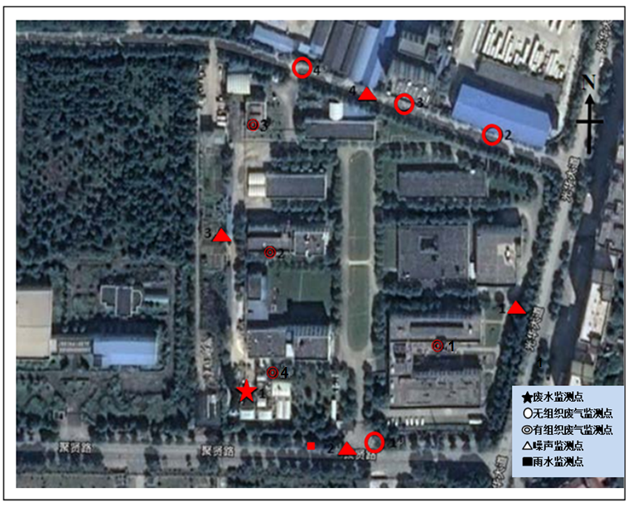
5
附件： 湖北葛店人福药业有限责任公司
2024年2季度废水排放口监测数据一览表
时间 | 排放口 | 污染物 | 排放浓度（mg/L） | 排放总量（kg）
四月 | DW001 | pH | 7.3（无量纲） | /
四月 | DW001 | 化学需氧量 | 118 | 200.84
四月 | DW001 | 悬浮物 | 35 | /
四月 | DW001 | 氨氮 | 2.43 | 4.12
四月 | DW001 | 五日生化需氧量 | 29.5 | /
四月 | DW001 | 总磷 | 0.6 | /
四月 | DW001 | 总氮 | 4.77 | /
四月 | DW001 | 挥发酚 | 0.01 | /
四月 | DW001 | 总锌 | 0.02 | /
四月 | DW001 | 硫化物 | 0.03
四月 | DW001 | 总氰化物 | 0.004 | /
四月 | DW001 | 总铜 | 0.05 | /
四月 | DW001 | 色度 | 4（倍） | /
四月 | DW001 | 硝基苯类 | 0.002 | /
四月 | DW001 | 苯胺 | 0.03 | /
四月 | DW001 | 急性毒性 | 0.03 | /
四月 | DW001 | 总有机碳 | 14.8 | /
四月 | DW001 | 二氯甲烷 | 0.001 | /
五月 | DW001 | pH | 7.3（无量纲） | /
五月 | DW001 | 化学需氧量 | 118 | 166.72
五月 | DW001 | 悬浮物 | 35 | /
五月 | DW001 | 氨氮 | 2.94 | 4.15
五月 | DW001 | 五日生化需氧量 | 29.5 | /
五月 | DW001 | 总磷 | 0.8 | /
五月 | DW001 | 总氮 | 14.4 | /
五月 | DW001 | 挥发酚 | 0.01 | /
五月 | DW001 | 总锌 | 0.02 | /
五月 | DW001 | 硫化物 | 0.03
五月 | DW001 | 总氰化物 | 0.004 | /
五月 | DW001 | 总铜 | 0.05 | /
五月 | DW001 | 色度 | 4（倍） | /
五月 | DW001 | 硝基苯类 | 0.002 | /
五月 | DW001 | 苯胺 | 0.03 | /
五月 | DW001 | 急性毒性 | 0.03 | /
五月 | DW001 | 总有机碳 | 14.8 | /
五月 | DW001 | 二氯甲烷 | 0.001 | /
六月 | DW001 | pH | 7.3（无量纲） | /
六月 | DW001 | 化学需氧量 | 58.59 | 85.53
六月 | DW001 | 悬浮物 | 35 | /
六月 | DW001 | 氨氮 | 1.39 | 2.03
六月 | DW001 | 五日生化需氧量 | 29.5 | /
六月 | DW001 | 总磷 | 0.21 | /
六月 | DW001 | 总氮 | 10.7 | /
六月 | DW001 | 挥发酚 | 0.01 | /
六月 | DW001 | 总锌 | 0.02 | /
六月 | DW001 | 硫化物 | 0.03
六月 | DW001 | 总氰化物 | 0.004 | /
六月 | DW001 | 总铜 | 0.05 | /
六月 | DW001 | 色度 | 4（倍） | /
六月 | DW001 | 硝基苯类 | 0.002 | /
六月 | DW001 | 苯胺 | 0.03 | /
六月 | DW001 | 急性毒性 | 0.03 | /
六月 | DW001 | 总有机碳 | 14.8 | /
六月 | DW001 | 二氯甲烷 | 0.001 | /

2024年2季度雨水排放口监测数据一览表
排放口 | 时间 | 污染物 | 排放浓度（mg/L）
DW002（雨水排放口） | 4月2日 | 化学需氧量 | 32
DW002（雨水排放口） | 4月2日 | pH（无量纲） | 7.0
DW002（雨水排放口） | 4月2日 | 氨氮 | 0.68
DW002（雨水排放口） | 4月17日 | 化学需氧量 | 30.7
DW002（雨水排放口） | 4月17日 | pH（无量纲） | 6.99
DW002（雨水排放口） | 4月17日 | 氨氮 | 0.52
DW002（雨水排放口） | 4月28日 | 化学需氧量 | 33.3
DW002（雨水排放口） | 4月28日 | pH（无量纲） | 6.99
DW002（雨水排放口） | 4月28日 | 氨氮 | 0.67
DW002（雨水排放口） | 5月10日 | 化学需氧量 | 26
DW002（雨水排放口） | 5月10日 | pH（无量纲） | 6.98
DW002（雨水排放口） | 5月10日 | 氨氮 | 0.49
DW002（雨水排放口） | 5月22日 | 化学需氧量 | 26.6
DW002（雨水排放口） | 5月22日 | pH（无量纲） | 6.98
DW002（雨水排放口） | 5月22日 | 氨氮 | 0.53
DW002（雨水排放口） | 5月26日 | 化学需氧量 | 30.7
DW002（雨水排放口） | 5月26日 | pH（无量纲） | 6.98
DW002（雨水排放口） | 5月26日 | 氨氮 | 0.55
DW002（雨水排放口） | 5月30日 | 化学需氧量 | 34.7
DW002（雨水排放口） | 5月30日 | pH（无量纲） | 6.99
DW002（雨水排放口） | 5月30日 | 氨氮 | 0.65
DW002（雨水排放口） | 6月19日 | 化学需氧量 | 25.3
DW002（雨水排放口） | 6月19日 | pH（无量纲） | 6.98
DW002（雨水排放口） | 6月19日 | 氨氮 | 0.61
DW002（雨水排放口） | 6月27日 | 化学需氧量 | 34.7
DW002（雨水排放口） | 6月27日 | pH（无量纲） | 6.98
DW002（雨水排放口） | 6月27日 | 氨氮 | 0.42

2024年2季度废气排放口监测数据一览表
类型 | 监测时间 | 监测点位 | 污染物 | 排放浓度（mg/m³） | 排放总量（kg）
有组织废气 | 四月 | DA001 | 挥发性有机物 | 0.5
有组织废气 | 四月 | DA001 | 颗粒物 | 13.7 | 52.71（车间排放口）
有组织废气 | 四月 | DA002 | 挥发性有机物 | 0.501
有组织废气 | 四月 | DA002 | 颗粒物 | 11.1 | 49.61（车间排放口）
有组织废气 | 四月 | DA003 | 氮氧化物 | 112 | 74.26
有组织废气 | 四月 | DA004 | 非甲烷总烃 | 29.8
有组织废气 | 五月 | DA001 | 挥发性有机物 | 0.339
有组织废气 | 五月 | DA001 | 颗粒物 | 16.3 | 105.66（车间排放口）
有组织废气 | 五月 | DA002 | 挥发性有机物 | 0.373
有组织废气 | 五月 | DA002 | 颗粒物 | 12.2 | 46.07（车间排放口）
有组织废气 | 五月 | DA003 | 氮氧化物 | 139 | 83.71
有组织废气 | 五月 | DA004 | 非甲烷总烃 | 33.7
有组织废气 | 六月 | DA001 | 挥发性有机物 | 4.03
有组织废气 | 六月 | DA001 | 颗粒物 | 16.3 | 99.08（车间排放口）
有组织废气 | 六月 | DA002 | 挥发性有机物 | 3.33
有组织废气 | 六月 | DA002 | 颗粒物 | 12.2 | 48.91（车间排放口）
有组织废气 | 六月 | DA003 | 氮氧化物 | 93 | 18.95
有组织废气 | 六月 | DA004 | 非甲烷总烃 | 45.8
有组织废气 | 六月 | DA005 | 挥发性有机物 | 0.841

2024年2季度噪声监测数据一览表
采样时间 | 检测点位 | 昼间（dB（A）） | 夜间（dB（A））
4.22 | 1# | 56.9 | 48.2
4.22 | 2# | 56.6 | 46.5
4.22 | 3# | 55 | 44
4.22 | 4# | 57.7 | 45.6

